# 环境

Jdk1.8

# 单机版

## 安装

首先从[官网](https://www.elastic.co/downloads/past-releases)下载安装包  
此处我们选择2.4.6这个版本,然后下载tar压缩包  
下载以后直接解压，就算安装完成了

tar zxvf elasticsearch-2.4.6.tar.gz

## 配置

编辑elasticsearch配置文件

# 进入安装目录

cd elasticsearch-2.4.6

# 编辑配置文件

vi ./config/elasticsearch.yml

下面是几个常用的配置项

# 集群名称

**cluster.name: elasticsearch**

# 节点名称

**node.name: node-1**

# 数据存放路径

**path.data: /path/to/data**

# 日志存放路径

**path.logs: /path/to/logs**

# 配置访问IP 默认只能本机访问，如果需要外部访问需要设置

**network.host: 127.0.0.1**

# 所有外部都可以访问

#http.host: 127.0.0.1

# 默认访问端口

**http.port: 9200**

这里我们用默认配置就可以了

## 创建用户

elasticsearch是不允许通过root用户运行的，所以先创建一个用户组和用户

# 创建用户组

groupadd es

# 创建用户

useradd -g es elastic

# 更改elasticsearch目录拥有者

chown elastic:es -R elasticsearch-2.4.6

# 切换到elastic用户

su elastic

接下来就可以用elastic用户启动ES了

启动ES

./bin/elaticsearch

# 集群版

## 安装

下载编译好的安装包，这里我选择[ElasticSearch1.7](https://link.jianshu.com?t=https:/www.elastic.co/downloads/elasticsearch)版本的，因为1.7还是Lucene4内核的，不论版本，能满足场景就好，不一定最新的就是最适合的。

下载好之后解压，解压之后是这个样子的：

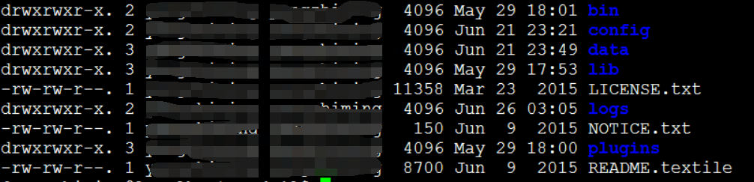

* bin目录主要是各种启动命令
* config主要存放配置文件
* data则是该节点的索引存放目录
* lib是es依赖的一些依赖包
* logs是日志存放目录
* plugins是es强大的插件系统

## 配置

安装好之后我需要对es的配置做下修改，让他能达到集群的效果，进入config目录下，找到elasticsearch.yml，Vim it：  
可以看到配置项很多，但是我们关注的几个下面说明下：

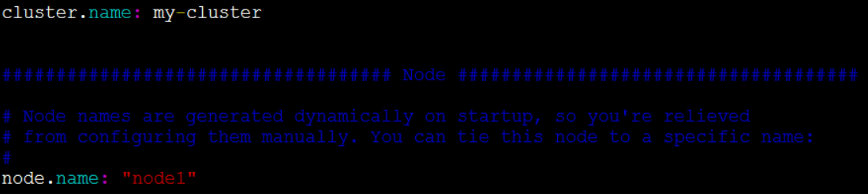

* cluster.name标明了整个集群的名字，只有节点在相同的集群在能互相发现。
* node.name 是当前节点名称的标识，各个节点的名称不能重复  
  由于是单机搭建两个节点的集群，所以比较的端口号不能重复：
* 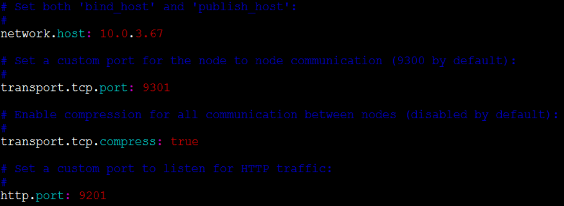
* network.host 指定为本机Ip，这点很重要，否则可能导致外部无法访问
* transport.tcp.port 为节点间通信端口，如果部署在不同机器上则默认即可
* http.port 同样是为了避免冲突 换成了9201

## head插件的安装：

head是一个队es集群进行监控的插件，安装很简单，在有网络的环境下，执行：  
elasticsearch/bin/plugin -install mobz/elasticsearch-head  
如果下载失败，那悲催了只能手动安装，流程如下：

* [https://github.com/mobz/elasticsearch-head](https://link.jianshu.com?t=https:/github.com/mobz/elasticsearch-head)下载zip 解压
* 建立elasticsearch-1.0.0\plugins\head_site文件
* 将解压后的elasticsearch-head-master文件夹下的文件copy到_site

1. 启动并测试使用  
   在两个es节点的bin目录中分别启动，如果想用后台启动的方式，请使用nohup命令启动。  
   启动之后访问http://10.0.3.67:9200/显示如下：

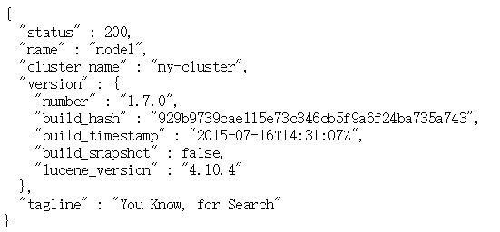

同样访问http://10.0.3.67:9201/可以访问另一节点：

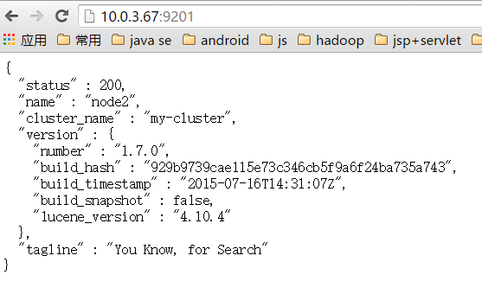

单从表面上看我们看不出二者有什么关系，仅仅集群名相同而已，接下来我们建个索引试试，由于Es支持Restful接口，我们可以用curl去访问es：  
$ curl -XPUT '[http://localhost:9200/twitter/tweet/1'](https://link.jianshu.com?t=http:/localhost:9200/twitter/tweet/1') -d '{ "user" : "tomcat","message" : "Hello Elasticsearch"}'  
创建成功后我们访问head：  
[http://10.0.3.67:9200/_plugin/head/](https://link.jianshu.com?t=http:/10.0.3.67:9200/_plugin/head/)

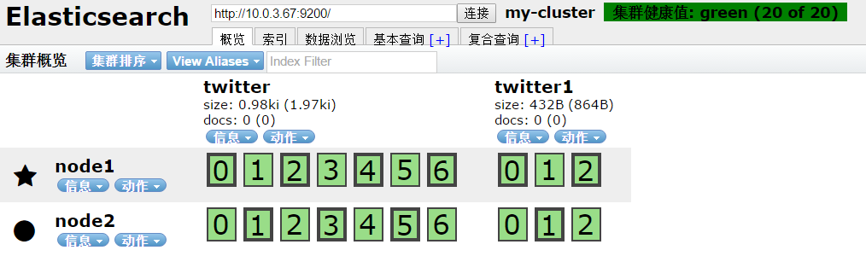

可以看到，我们成功的创建了一个twitter的节点，当然shard默认是5，我这里设置成了7  
每一个绿色的小框框代表了一个shard，外面有黑色框框的代表主shard，没有的便是replication，横向的node对应了集群中每一个节点。至此简单的es集群就部署好了。